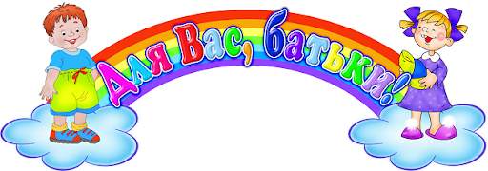

Поради батькам майбутніх першокласників

“Скоро в школу”

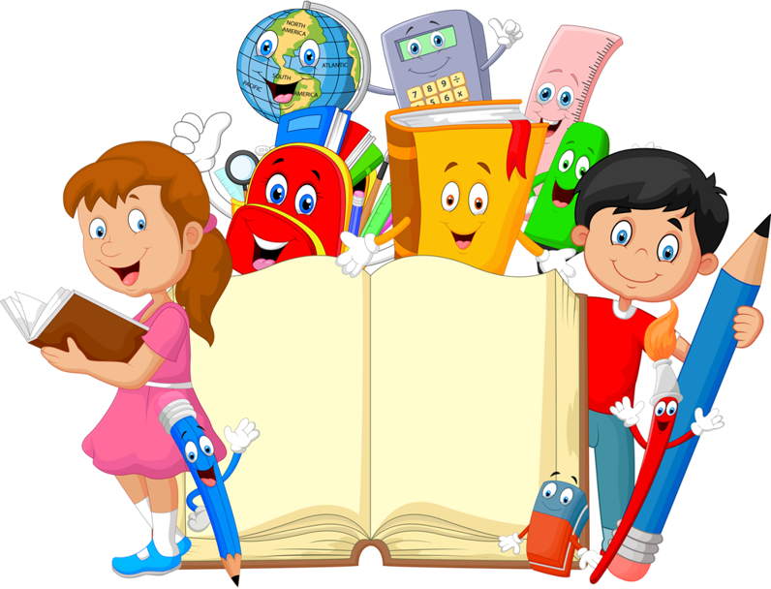

Наближається той день, коли ваш малюк вперше увійде в шкільний клас. І зараз ви хвилюєтеся: А чи готова моя дитина до школи? Як буде вчитися? Як йому допомогти, якщо він зустріне перші шкільні труднощі? Психолого-педагогічний феномен «готовність дитини до школи» складається з різних видів готовності: фізичної, особистісної, мотиваційно вольовий, інтелектуальної, спеціальної.
З 6-7 років з дитиною відбуваються значні зміни – він стрімко зростає, у нього починають випадати зуби, змінюється його поведінка. Діти вже готові розширити своє коло спілкування, у них складається певний рівень домагань і навіть амбіцій. Головне – у них формується внутрішня готовність бути учнем: вони відчувають потребу в підпорядкуванні правилам і хочуть займатися суспільно значущою справою, користь якого визнається всіма дорослими.
Школа, Свято першого дзвоника, перша вчителька, які емоції зараз у вас дорослих викликають ці слова? Адже відтоді, коли ви вперше перетнули поріг школи, минуло стільки часу. Протягом багатьох років ви не згадували про школу або ж лише іноді згадували її – коли зустрічались з колишніми шкільними друзями, святкуючи річниці закінчення школи, або, спілкуючись з друзями, діти яких уже ходять до школи. Школа вам видавалась далекою аж досьогодні, коли настав час вашій дитині йти до першого класу. Чи то час так стрімко спливає, чи діти занадто швидко виростають?
Ваша дитина незабаром йтиме до школи, а вам здається, що нещодавно ви возили її у візочку, вчили ходити та їздити на триколісному велосипеді, раділи її першим словам, добирали всілякі відповіді на численні запитання.
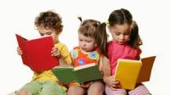

Як зацікавити дітей читати
- Давайте хороший приклад Вашій дитині, показуючи їй, як Вам подобається читати. Тримайте вдома велику кількість книг та журналів. Нехай Ваша дитина побачить Вас за читанням.
- Дайте дитині подивитися Вашу книгу. Читайте її вголос або дозвольте їй прочитати її Вам. Визначте певний час і місце для читання.
- Регулярно відвідуйте бібліотеку. Покажіть Вашій дитині, як бібліотека працює і де дитина може знайти свої улюблені книги.
- Приносьте своїй дитині книги, які задовольняють її індивідуальні по-треби, наприклад, на спортивну тематику, про тварин, птахів, включаючи художню і документальну літературу.
- Зацікавте свою дитину яким-небудь хоббі чи діяльністю, котра потре-бує читання та подобається їй. Конструюйте, готуйте їжу, грайте в настільні ігри, через те що такі заняття потребують, щоб дитина читала інструкції.
- Заохочуйте Ваших дітей до листування зі своїми однолітками. Ними можуть бути друзі, котрі переїхали далеко, далекі родичі, просто друзі з листування.
- Організуйте «пошук скарбів». Заховайте якусь річ, наприклад нову книгу, а потім лишіть письмові підказки, котрі приведуть дитину на це місце.
- Заплануйте екскурсію до зоопарку, цирку, музею тощо. Знайдіть книги, котрі з цим пов’язані, і поділіться ними з Вашою дитиною.
- Заохочуйте Вашу дитину складати різні історії і записуйте їх в той час, коли вона їх розповідає. Зробіть її власну збірку оповідань, записуючи історії і добавляючи її власні малюнки. Пізніше Ваша дитина зможе читати свою книгу Вам, другу, молодшому брату чи сестрі.
- Якщо Ваша дитина – неохочий читач, вигадайте гру з читання буденних речей, таких як коробка з-під каші, наклейки, старі листівки, комікси, програми телепередач. На холодильнику чи родинній інформаційній дошці лишайте повідомлення, котрі її можуть зацікавити.
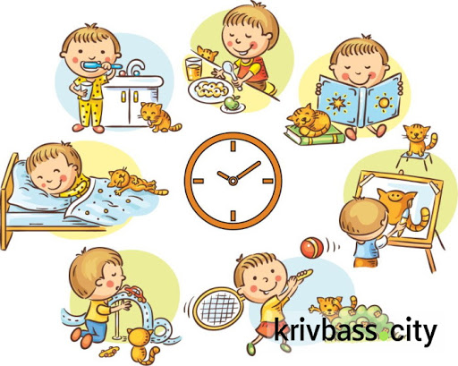

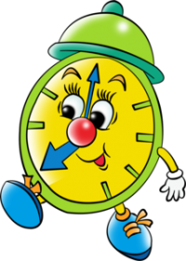

Декілька порад щодо режиму дня:
- 12 годин сну з урахуванням обіднього (1-1,5 год.) для поновлення сил.
- Після школи не спішіть садити дитину за уроки, необхідно 2-3 години відпочинку (обідній сон). Найпродуктивніший час для приготування уроків з 15до 16 години. Заняття ввечері безрезультатні, завтра доведеться все починати спочатку.
- Не примушуйте дитину готувати уроки за один раз. Після 20 хв. занять необхідні 10-15 хв. «перерви».
- Під час приготування уроків не сидіть над дитиною, давайте їй можливість працювати самостійно, але якщо буде потрібна ваша допомога, наберіться терпіння. Спокійний тон та підтримка («Не хвилюйся, все вийде», «Давай розбиратися разом», «Я тобі допоможу»), похвала, навіть якщо щось не виходить, необхідна. Не акцентуйте увагу на оцінках («Не дарма з письма в тебе одні «2» та «З»). Якщо ви будете дотримуватись вищевказаних побажань у вихованні, ваша дитина виросте врівноваженою та спокійною.

